[Drawing geometry and engineering graphics] week 3 - Throwing and finishing of drawings. Formats. Masks. Types of lines.
3. MA’RUZA : Chizmalarda ko`rinishlar. Formatlar. Masshtablar. Chiziq turlari.
Reja:
3.1. Chizmalarda ko`rinishlar.
3.2. Detalning ortogonal proeksiyalari.
3.3. Detalning fazoviy ko`rinishga binoan uning ortogonal proeksiyalarini qurish.
3.4. Formatlar. Masshtablar. Chiziq turlari.

3.1. Chizmalarda ko`rinishlar.

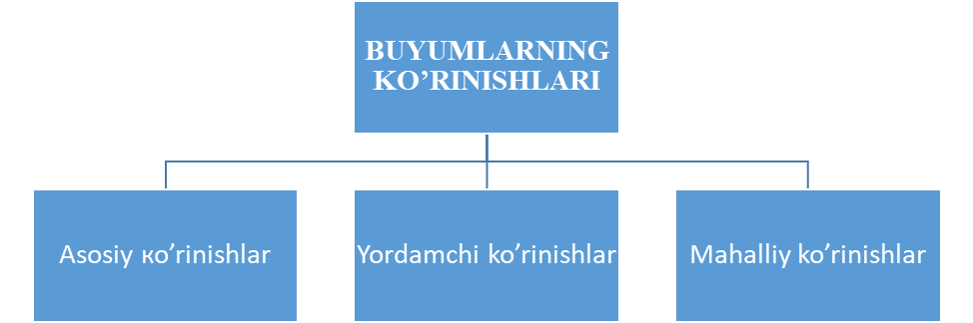

Buyumlarni (mahsulot, qurilma va uning elementlarini) chizmada tasvirlash qoidalari, va qurilishi sanoatining barcha sohalari uchun Davlat standartlari. O‘zDS 3.302-96. tomonidan belgilangan. Buyummlarning tasviri tekislikka to`g`ri burchakli (ortogonal) proyeksiyalash usuli yordamida bajariladi. Buyumlarning tasviri tekislikka to`g`ri burchakli (ortogonal) proyeksiyalash usuli yordamida bajariladi. Bu holda tasvirlanayotgan buyum (predmet) kuzatuvchi va tegishli proyeksiyalar tedisligi o`rtasida joylashgan bo`ladi. Buyumning tasviri va proyeksiyasi o`rtasidagi farqni aniqlab olish zarur. Chunki har qanday tasvir ham proyeksiya bo`la olmaydi. Buyum va uning proyeksiyasi o`rtasida bir qiymatli nuqtali o`zgarishlar mavjud bo`lib, buyumning har bir nu`tasi mos keladi va aksincha.
Buyumlarning tasvirlarini chizishda, standart ayrim soddalashtirishlar va shartliliklarga ruhsat beradi. Bu esa yuqoridagi moslilikni buzadi. Shuning uchun predmet rasmining proyeksiyasi tasvir deb ataladi. Proyeksiya tekisliklari tariqasida kub devorlari tanlab olinadi va uning ichki tomonlariga buyum (predmet) proyeksiyalanadi.
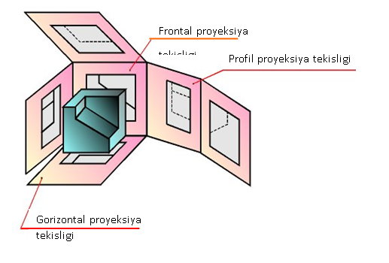

3.1-rasm. Detalni proyeksiya tekisliklariga tasvirlash
3.1-rasmda proyeksiya tekisliklari keltirilgan. Bular gorizontal, frontal va profil proyeksiya tekisliklari hisoblanadi. Frontal tekislikka tushirilgan tasvir chizmada boshdeb olinadi. Predmet frontal tekislikka nisbatan shunday joylashtirilishi kerakki, undagi tasvir predmet rasmi va o`lchamlari haqida yetarli, to`liq tasavvur berishi kerak. Chizmadagi tasvir o`z mazmuniga ko`ra ko`rinish, qirqim va kesimlarga bo`linadi.
Ko`rinish deb buyumni kuzatuvchiga qarab turgan tomonining tasviriga aytiladi. Tasvirlar sonini kamaytirish maqsadida ko`rinishlarda detallarning ko`rinmaydigan qismlari shrix chiziqlar yordamida ko`rsatiladi. Ammo ko`rinishda shrix chiziqlar ko`p bo`lsa, uni o`qish qiyinlashadi. Shuning uchun ularni qo`llash chegaralangan bo`lishi kerak. Ko`rinishlar asosiy, yordamchi va mahalliy ko`rinishlarga bo`linadi.
Asosiy ko`rinishlar deb asosiy proeksiya tekisliklari yoki kubning yoqlarida hosil qilingan tasvirga aytiladi. 3.1-rasmda asosiy korinishlar keltirilgan.
1-olddan ko`inish (bosh ko`rinish);
2-ustdan korinish;
3-chapdan ko`rinish;
4-o`ngdan ko`rinish;
5-ostdan ko`rinish;
6-ortdan ko`rinish.
Agar ko`rinishlar proeksion bog`lanishda keltirilsa ularning nomlari ko`rsatilmaydi.
(3.1-rasm). Agar ustidan, chapdan, o`ngdan ko`rinishlar bosh ko`rinish bilan proeksion go`lanmagan holda joylashsa, chizmada “A” turdagi yozuv bilan belgilanadi. Qarash (nigoh) yonalishi bosh harf strelka yordamida ko`rsatiladi. Qarash yo`nalishini ko`rsatish uchun tasvir bo`lmasa, ko`rinish nomi yozib qo`yiladi.

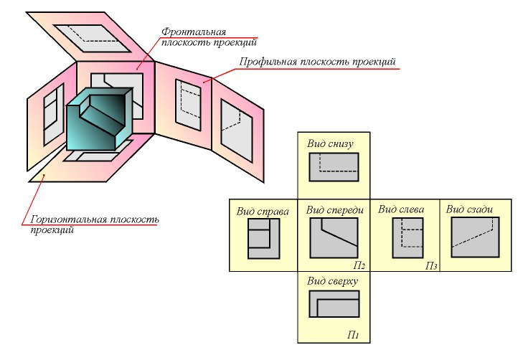

Quyidan ko`rinish
Olddan ko`rinish
Ortdan korinish
Chapdan ko`rinish
Ustdan ko`rinish
O`ngdan ko`rinish
3.2-rasm. Asosiy ko`rinishlar

Bosh ko’rinish buyumning rasmi va o’lchamlari to’g’risida to’laroq tasavvur beradigan qilib tanlab olinadi.
Yordamchi ko`rinish deb, asosiy proyeksiya tekisliklariga parallel bo`lmagan tasvirlarga aytiladi Yordamchi ko`rinish bevosita, tegishli tasvir bilan proyeksion bog`lig`likda joylashgan bo`lsa, ko`rinish ustiga yozuv va strelka qo`yilamaydi. Yordamchi ko`rinish bevosita, tegishli tasvir bilan proyeksion bog`lig`likda joylashgan bo`lsa, ko`rinish ustiga yozuv va strelka qo`yilamaydi 3.3-rasm.
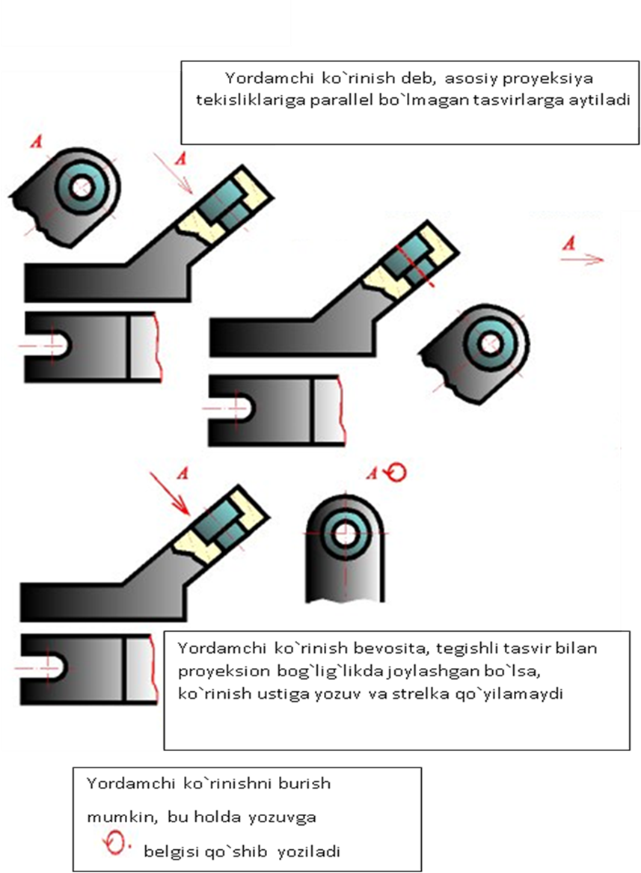
3.3-rasm Yordamchi korinish

Mahalliy korinish deb asosiy proeksiya tekisliklaridan biriga parallel, predmet sirtining alohida olingan qismini tasviriga aytiladi. Mahalliy ko`rinishni chizmaning istalgan bo`sh joyiga chizish mumkin. 3.4-rasmda mahalliy ko`rinishlar keltirilgan. Mahalliy ko`rinishning ustiga bosh (rasmda A, B, S) harflarda biri yoziladi. Proeksiyada mahalliy ko`rinish olingan tomonga, nigoh (qarash) yonalishi bo`ylab, strelka va uning ustiga mos harf qo`yiladi.

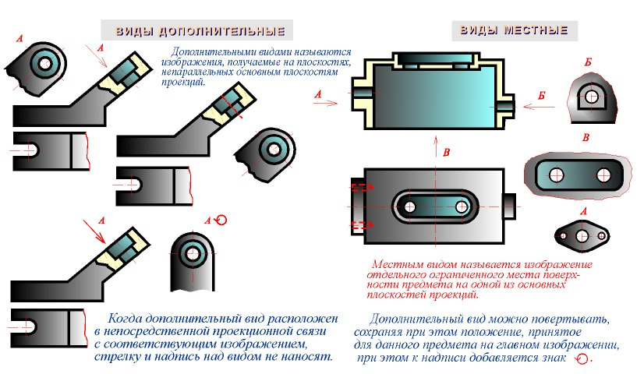

Mahalliy ko`rinish deb, asosiy ko`rinishlarning biriga parallel bo`lgan, predmetni ayrim, chegaralangan qismini tasviriga aytiladi.

b)
s)
s)
b)

3.4-rasm. Mahalliy ko`rinishlar
Asosiy, mahalliy va yordamchi ko`rinishlar buyum tashqi sirti rasmlarini tasvirlash uchun xizmat qiladi. Ularni muvoffiqiyatli qo`llanilishi shtrix chiziqlar sonini kamytirish yoki umuman ularni qo`llamaslik imkonini yaratadi.
3.4-rasmda detalning mahalliy ko`rinishini chizishga misol keltirilgan.

3.2. Detalning ortogonal proeksiyalari.
Proyeksiya nima. Hamma chizmalar proyeksiyalash qoidalariga muvofiq chiziladi. Narsaning qog’oz, ekran, doska va shu kabi tekisliklardagi tasviriny yasash jarayoni proyeksiyalash deb aytiladi. Bunda hosil bo’lgan tasvir proyeksiya dеyiladi.
Proyeksiyalash usuli asoslari Ob'ektning har qanday tasvirini tekislikda olish uchun uni proyeksiyalovchi tekislik oldiga qo'yib, ob'ekt yuzasining har bir nuqtasiga kirib, proyeksiyaning markazidan xayoliy proyeksiyaviy nurlarni chizish kerak. Bu nurlarning proektsion tekislik bilan kesishishi nuqtalar to'plamini beradi, ularning kombinatsiyasi uning proyeksiyasi deb ataladigan ob'ekt tasvirini yaratadi.

Proeksiyalash amalga oshiriladigan elementlar:
proyeksiya markazi - proyeksiyani amalga oshiriladigan nuqta;
proeksion ob'ekt - tasvirlangan ob'ekt;
proyeksiyalar tekisligi - proyeksiya qilingan tekislik;
proyeksiyalovchi nurlar - xayoliy to'g'ri chiziqlar, ularning yordamida proektsiya qilinadi;
proeksiyaning natijasi - bu tekis tasvir yoki ob'ektning proektsiyasi

Ekrandagi chiroq bilan yoritilgan narsadan (masalan, devor) qanday soyaning olinganini ko‘rib chiqilsa, proektsiyaning mohiyatini tushunish osonroq bo'ladi. Faraz qilaylik, ob'ektdan ekrangacha bo'lgan masofa o'zgarishsiz qoladi. Keyin chiroq ob'ektga qanchalik yaqin bo'lsa, uning soyasi shunchalik katta bo'ladi. Chiroq ob'ektdan qanchalik uzoqlashtirilsa, ekrandagi soyaning o'lchami ob'ektning haqiqiy o'lchamlariga yaqinlashadi. Chiroq uzoq masofaga olib tashlanganida, uning ob'ektga tushadigan nurlari taxminan parallel deb hisoblanishi mumkin, shuning uchun o'lchamlarning buzilishi ahamiyatsiz.
Markaziy proyeksiyalash usuli
Agar hamma proektsion nurlar bir xil nuqtadan o'tsa, proyeksiyani markaziy deyiladi. Perspektivni qurishda markaziy proektsiya usuli qo'llaniladi. Perspektiv ob'ektlarni ma'lum bir kuzatuv nuqtai nazaridan ko'rib chiqilganda, ular tabiatda qanday ko'rinsa, shunday tasvirlashga imkon beradi.
Mashinasozlik chizmalarida markaziy proyeksiyalari ishlatilmaydi. Ular qurilish va chizishda ishlatiladi.
Parallel proyeksiyalash usuli
Agar barcha proektsion nurlar bir -biriga parallel bo'lsa, proyeksiyani parallel deyiladi.Proeksiаnnurning proektsiya tekisligiga moyillik burchagiga qarab parallel proektsiyalar to'rtburchaklar (yoki ortogonal) va qiyshiq bo'linadi.Agar proektsion nurlar proyeksiyalovchi tekislik bilan to'g'ri burchak hosil qilsa, bunday parallel proektsiyalar to'rtburchaklar deb ataladi. Parallel proyeksiyada proyeksiya markazi cheksizlikdan shartli ravishda uzoq deb taxmin qilinadi. Keyin parallel nurlar proektsion tekislikka soya soladi, uni tasvirlangan ob'ektning parallel proektsiyasi sifatida olish mumkin.
Agar proektsion nurlar proyeksiyalash tekisligi bilan to'g'ridan -to'g'ri farq qiladigan burchak hosil qilsa, u holda bunday proyeksiya qiyshiq deyiladi. Qiyshiq proektsiyalar mashinasozlik chizmalarida ishlatilmaydi.
Parallel proektsiyalashda, proektsion nurlar yordamida proektsiya qilinayotgan ob'ekt yoki mahsulotning barcha nuqtalari barcha ko'rinishda (proektsiyalarda) bir -biriga qattiq bog'langan, shuning uchun chizish asoslarini tushunadigan mutaxassis tasvirlangan ob'ektning rasmlari va o'lchamlarini emas, balki faqat tushuna oladi. chizma, balki mahsulotning har qanday elementi chizilgan ko'rinishda joylashishini aniqlash
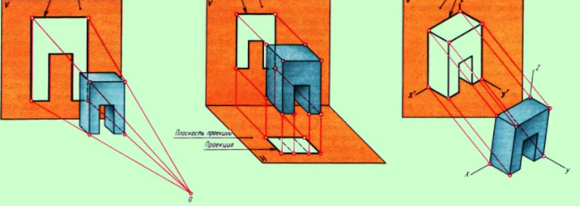
а) Markaziy proektsiya в) Parallel proektsiya с) Qiyshiq proektsiya
3.5-rasm Proyeksiyalash usullari
Proektsiyalash uchta o’zaro perpendikulyar tekisliklar orqali amalga oshiriladi
H – gorizontal proektsiyalar tekisligi;
V – frontal proektsiyalar tekisligi;
W – profil proektsiyalar tekisligi.
Proektsiyalar tekisligini kesishish chizig’i proektsiya (koordinata) o’qlari deyiladi vaquyidagicha nomlanadi:
OX – abstsissa o’qi;
OY – ordinata o’qi;
OZ –applikata o’qi.
Dekart koordinata tizimi singari O koordinata markazi bo’lib xizmat qiladi

3.3. Detalning fazoviy ko`rinishga binoan uning ortogonal proeksiyalarini qurish
Chizma ob'ektning rasmi va o'lchami haqida aniq tasavvur beradi, lekin u odatda aniq badiiy rasmdan pastroq bo'ladi va malakasi past texnik har doim mahsulotning umumiy ko'rinishini to'g'ri tushuna olmaydi. proektsiyalarni chizish rasmida. Bunday hollarda chizma ravshanligini yaxshilash uchun aksonometrik proyeksiyalar ko'rinishida ob'ekt (mahsulot) ning qo'shimcha tasvirlari ishlatiladi. 3.5-rasm
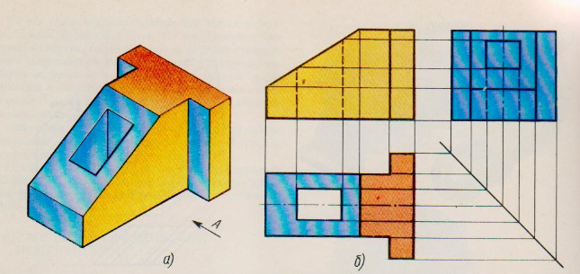

3.5-rasm Detalning fazoviy chizmasidan ko`rinishlarni chizish

Asosiy adabiyotlar
1. Harvey Willard Miller. Descriptive Geometry. London, 2013. - 149 pages.
2. William Griswold Smith. Practical Descriptive Geometry. London. 2013. - 257 pages.
3. Azimov T.D. Chizma geometriya fanidan ma’ruzalar matni. O’quv qo’llanma –T.: TDTU, 2005. - 155 b.
4. Murodov Sh. va boshqalar. Chizma geometriya. Oliy o’quv yurtlari uchun darslik. -T.: ”O’qituvchi”, 2008. - 260 b.
5. L. Xeyfes «Инженерная компьютерная графика» СПБ: БХБ. - Петербург.: 2005.

